Correction DS (2h) : Système de freinage de l'Airbus A318
Questions de cours (bonus) :

- Donner la fonction de transfert d'un système du premier ordre.

- Comment appelle t-on les constantes intervenant dans cette fonction de transfert
K = gain , constante de temps

Partie I : Description fonctionnelle du système de freinage

- Compléter à partir des explications précédentes et du SADT A-0, le SADT de niveau A-0.

- Réaliser un schéma-bloc fonctionnel de l'asservissement en décélération à partir des indications ci-dessus. On prendracomme entrée etcomme sortie.

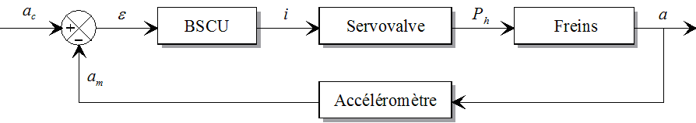

Partie II - Modélisation du système de freinage

- Que peut-on dire de cette caractéristique sur tout le domaine de variation de i(t) ? Sachant que est très petit (varie autour de 0), on utilise la relation suivante. Déterminer la valeur deà partir de la courbe.

Cette courbe est non-linéaire sur tout le domaine de variation de i. Commeest très petit, on peut linéariser la courbe au voisinage de 0. La valeur de K1 correspond ainsi à la pente de la courbe : K1 = (0.1 - (-0.1) ) / ( 0.1 - (-0.1)) = 1 rad/A

- Calculer la fonction de transfertoù Z(p) etsont les transformées de Laplace de z(t) eten précisant l'hypothèse retenue

On passe l'équation dans le domaine de Laplace en se plaçant dans les conditions de Heaviside :

La fonction de transfert est donc :

- Mettre cette fonction de transfert sous forme canonique et donner son ordre.

On factorise le dénominateur par 2kt pour obtenir :

Son ordre est de 2

- A partir de toutes les informations précédentes (modélisation armature, buse/palette, tiroir...), compléter le schéma-bloc de la servovalve donné dans le document réponse, en précisant les fonctions de transfert de chaque bloc (utiliser les notations algébriques).
On utilise les équations :

qui ne changent pas dans le domaine de Laplace.
On aboutit alors au schéma-bloc
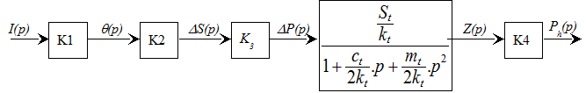
- En déduire la fonction de transfertde la servovalve
La fonction de transfert est directement :
- Montrer qu'elle peut se mettre sous la forme d'un système du second ordre :

où on donnera les expressions littérales de,et
On identifie terme à terme :

- Gain statique :
- Pulsation propre :
- Coefficient d’amortissement :

- A quelle valeur decorrespond cette spécification ?
Pour ne pas avoir de dépassement, il faut que Pour être le plus rapide possible, on doit donc avoir
- Démontrer que cette condition ne peut être satisfaite que si
Pour cette valeur on a : soit, d'où le résultat annoncé.

- Montrer alors que la fonction de transfert de la servovalve peut se mettre sous la forme :
on donnera l'expression littérale de T_{sv}
Avec ξ = 1, le polynôme du dénominateur de la fonction de transfert S_{v}(p) possède un discriminant nul et donc une racine réelle double . Il s’écrit sous la forme :
Ainsi :
La constante de temps T_{sv} s’exprime : et d’où

- Déterminer la réponse indicielle P_{h}(t) pour une entrée échelon de valeur i(t)=i₀ u(t)

Aide : On rappelle que

L'échelon d'entrée s'écrit :
On calcule P_{h}(p) en fonction de i0 :
La décomposition en éléments simples donne :
On évalue p Ph(p) en p=0, pour obtenir :
On évalueen pour obtenir :
On calcule la limite de p Ph(p) en l'infini et on obtient :soit
Ainsi
Soit après réécriture
On obtient de retour dans le domaine temporel :

- Déterminer les transformées de Laplace des expressions (1) à (5).
(1)
(2)
(3)
(4)
(5)

- En déduire les transmittances Gi du schéma bloc ci-après.

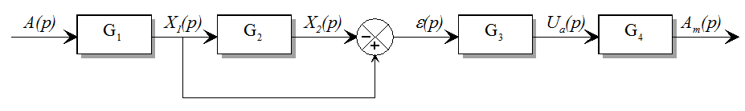

De l’équation (3), on extrait :
- En déduire la fonction de transfertet montrer quelle peut se mettre sous la forme . Donner les expressions de,et
La fonction de transfert est :
On remplace les transmittances G_{i} :
⇔
Fonction de transfert sous sa forme canonique :

Gain statique : Pulsation propre :
Coefficient d’amortissement :
- La figure ci-dessous donne la réponse indicielle (entrée unitaire) de l'accéléromètre. Identifier les valeurs des constantes,et(On pourra utiliser les abaques donnés en annexe).
La valeur asymptotique vaut 1 = K E0 avec E0 = 1 donc le gain est égal à 1
Le premier dépassement a pour valeur approximative 1.05-1 = 0.05 soit un taux de dépassement de 5%
Sur l'abaque on en déduit :
Ainsi l'abaque du temps de réponse réduit donne : Tr = 3
Comme on mesure un temps de réponse à 5% de 0.045s environ (ou 0.029 si temps d'avant)
D'où (ou 100 rad/s)

Partie III - Etude de l'asservissement global

La boucle d'asservissement en décélération est donnée ci-après :

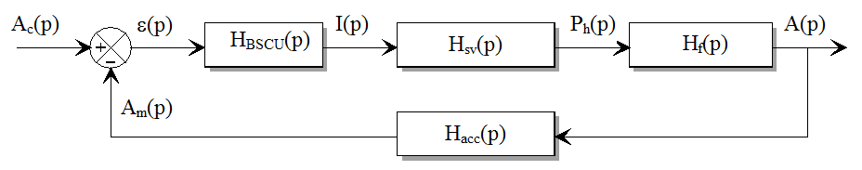
avec,

- Exprimer sous forme canonique la fonction de transfert en boucle ouverte. En déduire l’ordre, la classe et le gain de la FTBO(p).
FTBO :

FTBO sous sa forme canonique :

Caractéristiques de la FTBO :
- Ordre : 4 , classe : 0 , gain :
- Exprimer l'écarten fonction deet de la FTBO(p)
Dans le domaine de Laplace, l’expression de l’écart ε(p) en fonction de l’entrée A_{c}(p) est :
car

- En déduire l'écart en régime permanent à une entrée de type échelon d'accélération. Que peut on dire de la performance de précision pour ce correcteur ?
On applique le théorème de la valeur finale :

Or pour un échelon d’amplitude a_{c} : .
D’autre part :
D’où l’écart en régime permanent :
Ce système n'est pas précis car l'écart n'est pas nul.

- On utilise un correcteur (correcteur PI) plus évolué de fonction de transfert , déterminer à nouveau l'écart en régime permanent et conclure sur ce choix de correcteur.
Cette fois, la FTBO vaut : d'où une limite infinie quand p tend vers 0
Ainsi l'écart vaut donc 0, le système est précis.

Exercice supplémentaire

- Réduire le schéma-bloc pour obtenir S(p) = H(p)*E(p) + F(p)*Q(p) où l'on précisera l'expression de H(p) et F(p) (On peut omettre les (p) pour simplifier les notations).

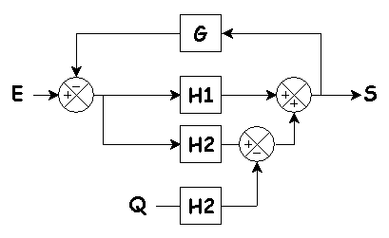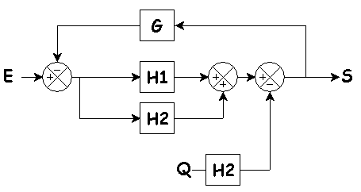

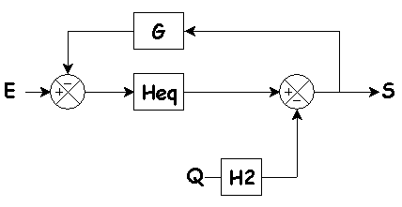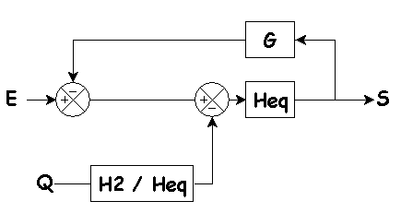
avec Heq = H1 + H2
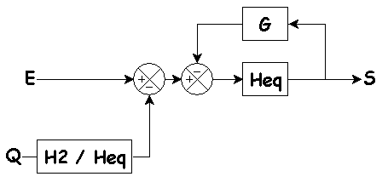

soit
Ainsi et

